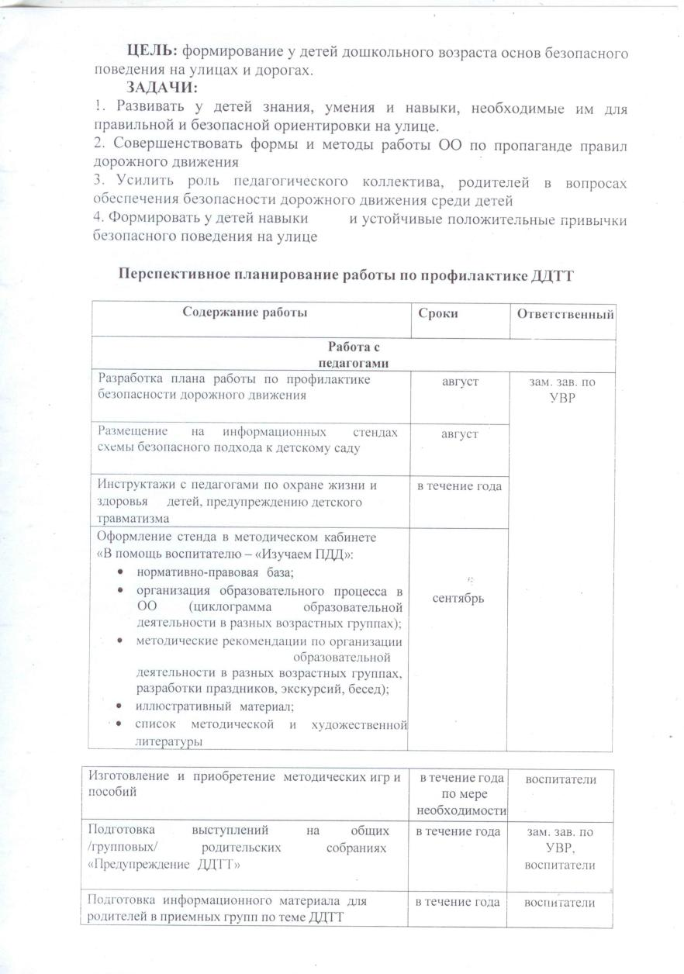

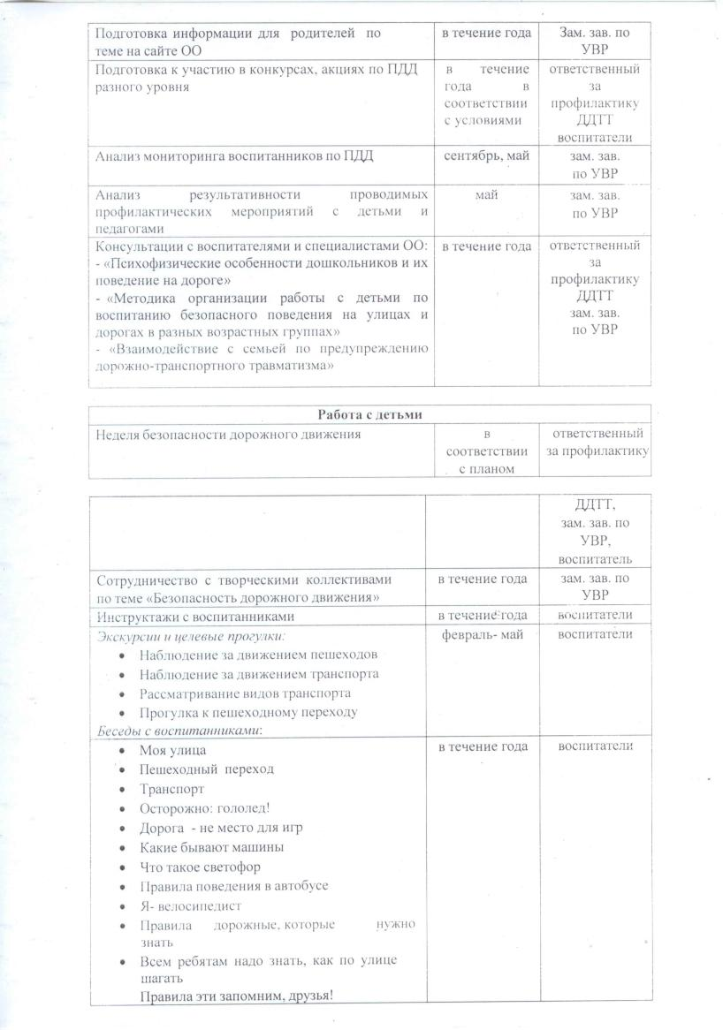

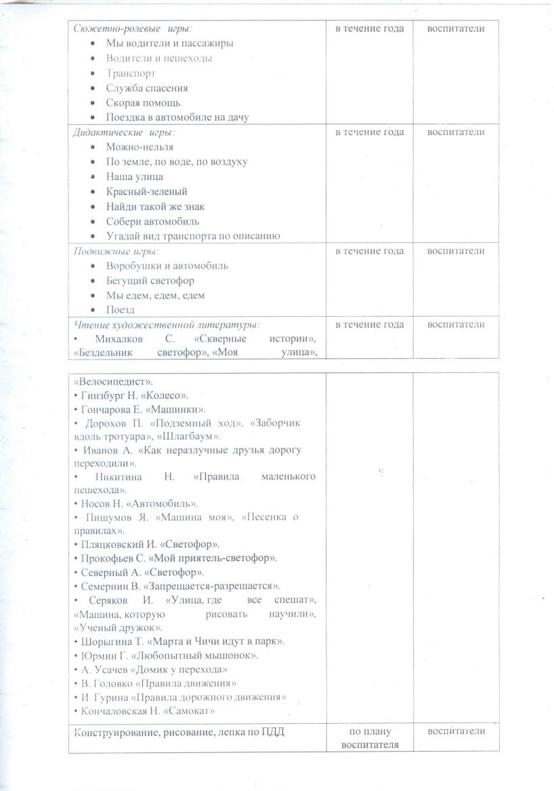

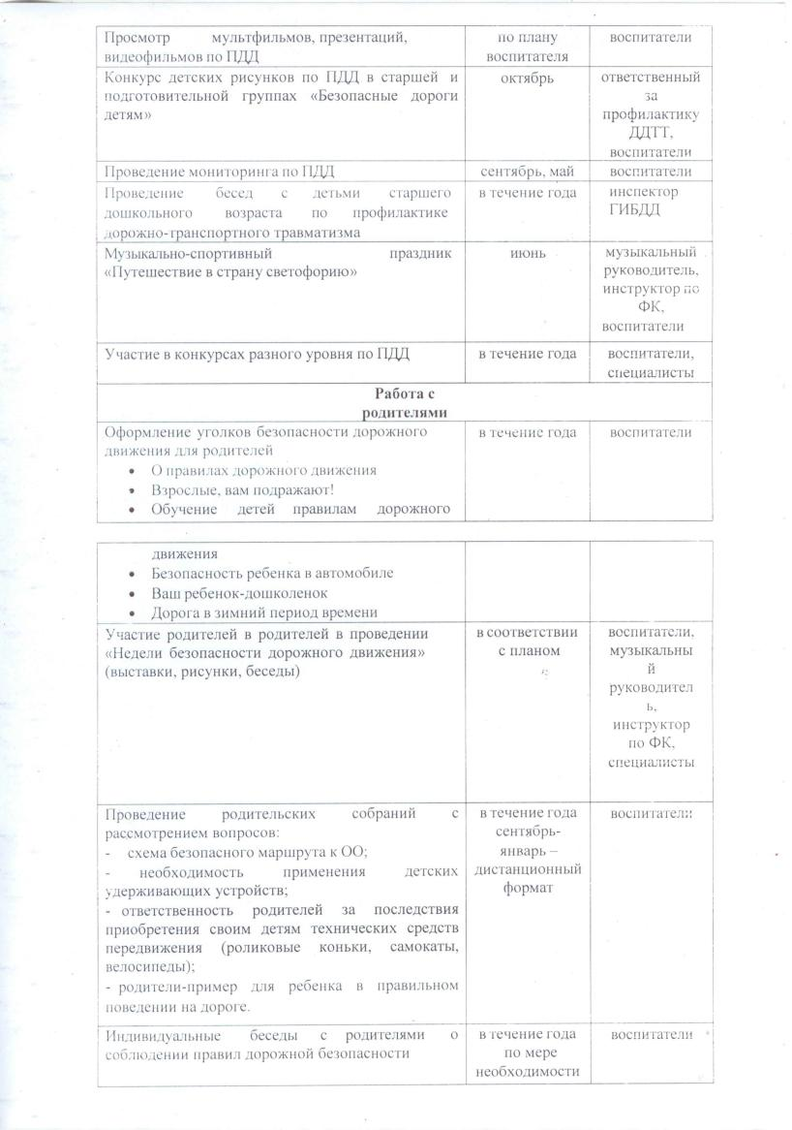

Приложение1

Задачи по ознакомлению с ПДД в разных возрастных группах

1 младшаягруппа
На 3-м году жизни дети могут ориентироваться лишь в привычной для них обстановке. В пределах групповой комнаты они усваивают понятия «близко - далеко», «низко - высоко», «большой - маленький».
Поэтому в работе с детьми 1 младшей группы важное значение имеет дальнейшее формирование пространственной ориентировки. Начинать целесообразно на ограниченной плоскости (лист бумаги, стол).
В течение года дети должны научиться различать легковые и грузовые машины, уметь называть части автомобиля: кабину, колеса, окна, двери. С этой целью воспитатель проводит с детьми наблюдения за различными видами транспорта (в зависимости от окружающих условий).
Для расширения и закрепления знаний детей о транспорте в группе должны быть книги, иллюстрации с изображением разнообразных машин. Воспитатель учит детей правильно отвечать на вопросы: «Какие машины едут», «Кто управляет автомобилем».
Для развития ориентировки в пространстве, умений действовать по сигналу используются игры «Бегите ко мне», «Поезд», «К куклам в гости».
Виграхудетейзакрепляютсяпредставленияонаправлении«вперед-назад».

2 младшаягруппа
С детьми 3-4 лет воспитатель продолжает работу по расширению представлений об окружающем, формированию ориентировки в пространстве,учитпониматьиупотреблятьпонятия«здесь»,«там»,«вверху»,«внизу», «близко»,«далеко». Он организует и постоянно направляет познавательную деятельность детей на предметы, явления и события, которые не только способствуют развитию представлений об окружающем, но и дают первоначальные элементарные знания правил дорожного движения.
Детей знакомят с дорогой, улицей, тротуаром, некоторыми видами транспорта. Они узнают, что люди ездят в легковых автомобилях, автобусах (троллейбусах, трамваях). Грузы возят на грузовых машинах. Автомобилем управляет водитель. Он осторожно ведет машину.
Большое внимание уделяется развитию ориентировки детей в пространстве на музыкальные и физкультурных занятиях: при выполнении упражнений, построений и перестроений, при проведении подвижных игр, когда дети учатся быстро находить свое место, действовать точно по сигналу воспитателя, подчиняться игровым правилам.
На занятиях по развитию элементарных математических представленийдетейучатразличатьнаправления«вперед»,«назад»,«сзади»,«налево(слева)»,«направо(справа)».
Представления о транспорте, улице, полученные детьми на прогулках, занятиях, постепенно закрепляются и расширяются при каждом удобном случае воспитателем, родителями.
Воспитатель подбирает книги, иллюстрированные яркими рисунками различных видов транспорта, объясняет их назначение, рассказывает о разных частяхавтомобиля,стараетсяактивизироватьвосприятиедетейвопросами.
Учитывая односложности ответов детей данного возраста, воспитатель дополняети повторяет ответ ребенка.
Большое место в ознакомлении детей 4-го года жизни с некоторыми правилами дорожного движения отводится прогулкам. Дети наблюдают за движением транспорта и пешеходов, узнают, что пешеходы идут по тротуару, машины едут по дороге, учатся узнавать известные им по рисункам автомобили и их детали, устанавливать простейшие причинно-следственные связи в окружающем.
В течение года прогулки периодически повторяются, с тем, чтобы закрепить имеющиеся у детей представления о правилах дорожного движения.

Средняягруппа
С детьми 4-5 лет воспитатель продолжает работу по развитию ориентировки в окружающем. Более широкой становится программа целевых прогулок.
Воспитательдолженпознакомитьдетейструдомводителейнекоторыхвидов транспорта; в легковых автомобилях и некоторых видов транспорта; в легковых автомобилях автобусах ездят люди, на грузовых машинах привозят в детский сад продукты и другие грузы; в кабине за рулем сидит водитель, он ведет машину быстро и осторожно, чтобы не произошло аварии.
С целью обогащения опыта детей, закрепления их представлений транспорте на целевых прогулках проводятся наблюдения. Дети уточняют особенности передвижения, определяют сходство и отличие троллейбуса, трамвая, автобуса, машины.
Детей знакомят с конкретными правилами дорожного движения, рассказывают им о назначении сигналов светофора, объясняют правила поведения пешеходов: ходить по улице спокойным шагом, придерживаясь правой стороны тротуара; переходить дорогу только по переходу, при зеленом свете светофора. Воспитатель знакомит детей со словами «проезжая часть», «односторонне и двустороннее движение», «пешеход», «наземный (подземный) переход».

Старшаягруппа
В предшествующих группах дети знакомились с некоторыми правилами дорожного движения. В старшей группе представления детей уточняются и дополняются.
На экскурсиях, целевых прогулках закрепляется представление детей о проезжей части, осевой линии. Их знакомят с перекрестком, дорожными знаками («Пешеходный переход», «Перекресток», «Пункт питания», «Телефон», «Место стоянки», «Пункт медицинской помощи»). Дают более полные знания о правилах для пешеходов и пассажиров:
- пешеходамразрешаетсяходитьтолькопотротуару;
- идтиследуетпоправойсторонетротуара;
- пешеходы переходят дорогу шагом в местах, где имеются пешеходная дорожка и указатели перехода;
- при двустороннемдвижении смотрят вначаленалево, а дойдя до середины - направо;
- пассажирыожидаюттранспортнаспециальнойостановке;
- пассажирысдетьмимогутвходитьвтранспортспереднейплощадки;
- втранспортекаждыйдолженвестисебяспокойно,чтобынемешать остальным пассажирам.

Подготовительная группа
Работу с детьми 6-7 лет по ознакомлению с правилами дорожного движения надо организовать так, чтобы знания, полученные на занятиях, экскурсиях и прогулках, стали прочными и могли быть с успехом применены будущими школьниками. Первокласснику приходится порой самостоятельно переходить улицу. К этому его надо подготавливать.
Прежде всего, в подготовительной к школе группе необходимо закреплять, расширять и углублять представления о правилах дорожного движения, полученные в других группах. С этой целью с детьми 6-7 лет проводятся наблюдения за движением транспорта, работой водителя, сигнализацией светофора. Расширять знания детей о работе сотрудников ГБДИ, контролирующих движение на улице.
Продолжается знакомство с назначением дорожных знаков и ихначертанием. Закрепляется правильное употребление пространственной терминологии (слева - справа, вверху - внизу, спереди - сзади, напротив, вдоль, рядом, навстречу, на противоположной стороне, посередине и т. д.). Детидолжны хорошо ориентироваться в окружающей обстановке, ее изменениях, правильно реагировать на них.
Детей подготовительной к школе группы знакомят с новыми для них правилами пешеходов и пассажиров:
- переходитьулицунаперекрестках(гденетуказателей),
- в местах, где есть пешеходные тоннели или мосты, пешеходы должны пользоваться только ими,
- прежде чем переходить дорогу, пешеход должен убедиться в полной безопасности. Запрещается пересекать путь приближающемуся транспорту:
- там, где движение регулируется, выходить на проезжую часть для перехода дороги можно только при зеленом сигнале светофора, светового указателя или при разрешающем жесте регулировщика,
- пешеходыдолжныбытьвнимательныкокружающим,взаимновежливыми,
- ожидатьавтобус,троллейбус,трамвай,таксиразрешаетсялишьна посадочных площадках, а там, где их нет, - на тротуаре (обочине дороги).

Приложение 2
Перспективныйпланработы
поправиламдорожногодвижениявIмладшейгруппе
Месяц | Формыработы
Сентябрь | - Прогулка по территории детского сада  - Рисование«Дорогадляавтомобилей»  - Рассматриваниекартиновидахтранспорта  - Подвижныеигры«Светофор»,«Воробышкиикот»  - Дидактическиеигры«Назовиправильно»,«Гдеспряталсямишка?»
Октябрь | - Дидактическиеигры«Чтоменьше»,«Парныекартинки»  - Раскрашиваниесилуэта«Грузоваямашина»  - Подвижныеигры«Цветныеавтомобили»,«Воробышкииавтомобиль»  - Рассматриваниемакетасветофора  - Разучиваниестихотворения«Грузовик»А.Барто
Ноябрь | - Дидактическиеигры«Чтолишнее?»,«Самыйвнимательный»  - Подвижныеигры«Поезд»,«Красный-зелѐный»,«Метковцель»  - Игрысцветнымипалочками(назнаниесигналовсветофора)  - Рассматриваниеиллюстраций«Транспорт»  - ЧтениестихотворенияА.Барто«Самолѐт»  - Наблюдениенапрогулкезатранспортом
Декабрь | - Дидактическиеигры«Собериправильносветофор»  - ПодвижныеигрыМашинкивгараж»,«Поезд»  - Барельефнаялепка«Светофор»  - Чтениезагадокотранспорте  - Наблюдениезапешеходаминапрогулке  - Сравнениеавтомобилей«Грузовой-легковой»
Январь | - Дидактическиеигры«Расставьправильно»  - Подвижныеигры«Бегикомне»,«Стоп»  - Раскрашиваниесилуэта«Машиналегковая»  - Чтениестихотворенийотранспорте  - Наблюдениенапрогулке«Автобус»  - Рассматриваниеиллюстраций«Самолѐт,вертолѐт»
Февраль | - Дидактическиеигры«Парныекартинки»  - Подвижныеигры«Попадивкорзину»,«Найдисвойцвет»,«Птичкивдомиках»  - Рассматриваниетематическогоальбома«Опасностинадорогах»  - Игрысмозаикой«Цветныедорожки»
Март | - Рассматриваниекартины«Детиидорога»  - Раскрашиваниесилуэтаавтобуса  - Подвижныеигры«Пешеходнаядорожка»,«Ксвоимфлажкам»  - Дидактическаяигра«Помогисветофорунайтисвоиогоньки»
Апрель | - Рассматриваниекартины«Автобуситроллейбус»  - Рисованиедорожекразличнойдлиныиширины  - Конструирование«Дорогадлямашины»  - Подвижныеигры«Автобус»,«Воробышкииавтомобиль»
Май | - Рисованиемелкаминаасфальте«Дорога»  - Подвижныеигры«Воробышкиикот»,«Поезд»  - Дидактическаяигра«Светофор»,«Чегонехватаетусветофора?»

Перспективныйпланработыпоправиламдорожногодвижения во II младшей группе

Сентябрь
ООД | КонструированиеТема:«Улица»  Цель: учить строить из кирпичиков широкую и узкую дорогу (проезжая часть и тротуар), закрепить умение плотно присоединять одну деталь к другойузкойчастью;предложитьдляобыгрываниятранспортиматрѐшек
Целевые прогулки,  наблюдения | Прогулка по улице: закрепить знания об улице (проезжая часть, тротуар, бордюр,дома,деревья,кусты)закрепитьправило:ходитьпоулице,придерживаясьправойстороны
Беседа | «Какпереходитьулицу»-закрепитьзнания обэлементарныхправилахдорожногодвижения,означениисветофоранадороге,правилрегулированиядвижения транспорта и пешехода.
Дидактическая  игра | «Можно–нельзя»закрепитьзнанияоправилахдвиженияпешеходовпоулице
Двигательная  активность | Подвижнаяигра«Воробышкииавтомобиль»-учитьдвигатьсяпословесномусигналу
Чтение | А.Богданович«Пешеходу–малышу»
Работа с родителями | Родительскоесобрание:  - задачиработысродителяминатекущий год  - АнкетадляродителейпоПДД Рекомендации для родителей:  Закрепитьсдетьмипонятие:улица,проезжаячасть,тротуар,дома, деревья, кусты
Октябрь
ООД | Рисование:«Пешеходныйпереход»  Цель:учитьпроводитьпрямыегоризонтальныеивертикальныелинии, изображая «зебру», перекресток
Целевые прогулки  наблюдения | Целеваяпрогулка:кзнаку«Пешеходныйпереход»;закрепитьпонятие«пешеходныйпереход»(родители)
Беседа | «Детинатротуаре»-закрепитьпредставление,чтопереходитьулицунужнопо пешеходному переходу, держась за руку взрослого
Дидактическая игра | «Угадайтранспорт»-закреплятьпредставлениядетейотранспорте,умениепоописанию(загадке)узнаватьпредметы;развиватьсмекалку,быстроту мышления и речевую активность.
Двигательная активность | С – р. игра: «Едим на автобусе» пассажиры входят в автобус, приобретают билеты, водитель ведет автобус, делает остановки. Пассажирывыходятизавтобуса,переходятчерездорогупопешеходномупереходу.
Чтение | С.Маршак.«Мяч»
Работа с родителями | Рекомендации:  - Припосадкевавтобуспервымзаходитребенок,авыходитпервым взрослый.  - Переходитьпроезжуючастьтолькопопешеходномупереходу
Ноябрь

ООД | Рисование:«Улица»  Цель:Закрепить умение проводить прямые горизонтальные и вертикальные линии (проезжая часть, тротуар, переход)  Познавательное«Мызнакомимсясулицей»-продолжатьзнакомитьсулицей,ееособенностями,закрепить правила поведения на улице
Целевая  прогулка | Потротуару:воспитыватьнавыкиспокойного,уверенногоповедения –неотставать,неотвлекаться
Беседа | «Пешеходыходятпо тротуару»-закрепитьправиладвиженияпешеходовпо улице.
Дидактическая  игра | «Чегонехватает»-закрепитьзнанияочастяхавтомобиля
Двигательная  активность | П/играАвтомобили»-закрепитьзнанияправилдорожногодвижения,упр.вумениидействоватьпосигналу
Игровая  ситуация | «Мишкаидетпоулице»-закрепитьзнанияодвижениипоправойсторонетротуара
Работа с родителями | Рекомендации:  - при переходе проезжей части улицы учите детей сначала остановиться, посмотреть налево, потом направо и лишь потом переходить улицу.  - Напомнитьдетямоправилахпереходачерезпроезжуючасть
Декабрь
ООД | Познавательноезанятие«Мызнакомимсясулицей» - Познакомить с улицей, ее особенностями;  Закрепить правила поведения на улице; надо быть внимательными, идти только по тротуару, по правой стороне, переходить улицу только по подземномупереходуилипоспециальновыделенномуучасткудороги–«зебре»
Целевая  прогулка | Поулице:закрепитьумениеходитьпотротуару,придерживаясьправойстороны,немешатьокружающим
Дидактическая  игра | «Я-пешеход»закрепитьзнанияоправилахдвиженияпешеходовпоулице
Двигательная  активность | П/игра«Цветныеавтомобили»-закрепитьумениеначинатьдвижениевсоответствиисцветомфлажка,двигаться,ненаталкиваясьдругнадруга
Сюжетно- ролеваяигра | «Мы–водители»-закрепитьзнанияоработеводителя(возиткукол,строительныйматериал,ведетмашинуосторожно,чтобыненаехатьна людей) учить играть дружно
Чтение | Р.Бабина«Занимательнаядорожнаяазбука»
Работа с родителями | Рекомендации:  - Закрепитьправило:приходьбепотротуарупридерживатьсяправой стороны  - Показыватьдетямпримервыполненияправилдорожногодвижения
Январь
ООД | Познавательноезанятие«Безопасностьнадороге»- Познакомить детей с элементарными правилами дорожного движения. Закрепить знания о значении светофора на дороге, правила регулированиядвижениятранспортаипешеходов.развиватьудетей  интерескмашинам,работеводителя,правиламдорожногодвижения
Целевая прогулка | Кпроезжейчастиулицы:продемонстрировать,чтомашиныдвижутсяпоправойсторонепроезжейчасти,пешеходыпереходятчерезулицу,посмотрев сначала налево, дойдя до середины – направо (родители)
Беседа | «Каквестисебянаулице»

Сюжетно- ролеваяигра | «Автобус»пассажирыждутавтобуснаостановке,автобусподъезжает,пассажирысадятсявавтобус,едутвмагазин,поликлинику.Закрепить правила поведения в автобусе
Игровая ситуация | «Поучимзайчикапереходитьчерездорогу»остановитьсяубордюра,прислушатьсякшумумашин,посмотретьналево–направоипотомпереходить
Двигательная  активность | П/игра«Автобус»-закрепитьотрудеводителя,учитьориентироватьсявпространстве,ходитьибегатьпарамивразномтемпе
Работа с родителями | Рекомендации:  - Учите детей вести себя в транспорте спокойно, не стоять возле дверей, постараться пройти вперед, разговаривать тихо  - Будьтепримеромдлявашихдетей!
Февраль
ООД | Аппликация«Светофор»-закрепить навыки составлении инаклеиванияпредметаизнесколькихчастей, закрепить знания оцвете сигналовсветофора,учить выбирать их из 5 – 7 предложенных цветов
Целевая  прогулка | Ксветофору:познакомитьсназначениемсигналовсветофора,закрепитьназванияцвета
Беседа | «Светофор»- закрепить знания о сигналах светофора и их последовательность, уточнить названия цветов и их значение
Дидактическая игра | «Очемговоритсветофор»-закреплятьзнанияозначениицветовсветофораиправила поведения на улице.
Двигательная  активность | П/игра«Светофор»-упр.вбеге,умениидействоватьпосигналусветофора
Чтение | С.Михалков«Светофор»
Работа с родителями | Рекомендации:  - Закрепитьзнаниесигналовсветофора  - Закрепитьзнанияотом,какдействуютводителиипешеходыприопределѐнных сигналах светофора
Март
НОД | Музыка: «Упражнение «Автомобили» (муз. М.Раухвергера)с использованием действующей модели светофора  Познавательное«Зачемнужныдорожныезнаки»
Целевая  прогулка | Костановкеавтобуса:закрепитьправило:ожидаятранспорт,нельзястоятьукраятротуара
Беседа | ПоиллюстрациямкпроизведениюВ.Трофимова«Азбукамаленькогопешехода»
Дидактическая  игра | «Какойогонекзажегся?»-закрепитьзнанияцветовсветофора
Сюжетно-  ролеваяигра | «Улица»-машиныедутпоулице,пешеходыпереходятдорогувсоответствииссигналамисветофора
Игровая  ситуация | «Зайкапереходитчерездорогу»-закрепитьдействияпосигналамсветофора
Двигательная  активность | П/игра«Соберисветофор»-упр.вбеге,формироватьумениебыстронаходитьсвоеместовсоответствиисцветомсигналасветофора
Апрель
ООД | Развитиеречи«Непопадивбедунадороге»  Пр.сод:Учитьдетейотвечатьнавопросывоспитателя,активизировать глаголы, закреплять правильное произношение звуков /ш/би/
Целевая  прогулка | Запроезжейчастьюулицы:отметить,какиемашиныдвижутсяпо  проезжейчасти(грузовыеилегковые)
Беседа | «Грузоваяилегковаямашина,автобус»  Пр.сод:учитьразличатьвидытранспорта,выделятьчастимашиныиих расположение в ней
Игровые  ситуации | «Мыпоулицешагаем»-закрепитьправиладвижениятранспортаи  действияпешеходов
Игровое  упражнение | «Расставьвсѐпоправилам»-закрепитьзнанияорасположениинаулице  транспорта,пешеходов,знакомыхдорожныхзнаков
Чтение | В.Берестов«Промашину»А.Барто«Грузовик»
Работа с родителями | Консультация:«Безопасностьвобщественномтранспорте» Рекомендации:Закрепитьправилаповедениявтранспорте:  - Вестисебяспокойно  - Нестоятьвозледверей,постаратьсяпройтивперѐд  - Разговариватьтихо  - Будьтепримеромдлясвоихдетей!
Май
ООД | Досуг«Мойдруг–светофор»-прививатьнавыкибезопасногоповедениянадорогах
Целевая  прогулка | К проезжей части улицы:закрепить умение ходить потротуару,придерживаясьправойстороны,незаходитьзабордюр
Беседа | «Пешеходныйпереход»- закрепитьпредставлениеоместепереходачерезулицу
Сюжетно-  ролеваяигра | «Улица» - закрепитьправила дорожного движенияприезденавелосипеде
Игровые ситуации | «КакЗайкакаталсянавелосипедепоулице»-ввестиправило:кататьсянавелосипедетольководворе,нагрупповойплощадке,поднаблюдением взрослого.
Чтение | О.Тарутин«Пешеход»
Работа с родителями | Стенд «Это мы знаем» - диагностические материалы по проверке знаний детей о правилах дорожного движения  Рекомендации:  - Непозволяйтеребенкусопровождатьваснаулиценавелосипеде  - Укажите ребенку безопасное место, где можно кататься на велосипеде, во дворе своего дома  - светоотражающиеэлементы

ПерспективныйпланработыпоПДДвсреднейгруппе

Сентябрь
ООД | Познавательноезанятие«Красный,зеленый»-уточнить представление детей об улице, дороге, тротуаре. Закрепить представление о назначении светофора, о том, что улицу переходятвспециальныхместахитольконазеленыйсигналсветофора.Учитьвнимательнослушатьвзрослогоидр.;отвечатьнавопросы.
Наблюдение | Затранспортом:показатьсигналыповоротаизаднегоходаидействиятранспортавсоответствиисним
Беседа | «Мчатся по улице автомобили» - продолжать знакомить с различными видами автомобилей (грузовые, легковые), их назначением, формироватьпонятиеотом,чтодвижениемашиннадорогеможетбытьодностороннимидвусторонним
Дидактическая  игра | «Отгадайзагадку»-помочьзакрепитьзнанияотранспорте,используяхуд.слово
Сюжетно- ролеваяигра | «Улица» - по улице движутся разные автомобили проезжают трехстороннийперекресток,включаютсветовойсигналисовершаютповоротвсоответствииссигналом
Чтение | Чтениестиховотранспорте
Двигательная  активность | Езданавелосипеде:учитьвыполнятьповоротынаправо,налево
Работас  родителями | Родительскоесобрание«Чтодетисреднеговозрастадолжнызнатьоправилахбезопасногодвижения»
Октябрь
ООД | Конструирование«Дорогиимосты»  Цель:учитьстроитьдорогиразнойширины,всоответствиисэтимопределять и строить мосты для пешеходов, транспорта
Целевая  прогулка | Потротуару:ввестиправило,чтонельзяподлезатьподограждения
Беседа | «Проезжаячасть»-закрепитьзнанияотом,чтоулицаделитсянадве части:тротуари проезжаячасть,ихназначением.Довестидодетей,чемопаснапроезжаячастьдлялюдей
Дидактическая  игра | «Найдипешехода–нарушителя»-закрепитьправилапереходачерезулицу
Чтение | Л.Новогрудский«Движется–недвижется»
Другиеформы  работы | Диафильм«Загадкиулицы»
Работа с родителями | Анкетированиеродителей  Рекомендации:  - Учитеребенкавыходитьиздомаспокойно,неторопясь  - Приучайтепередвыходомиздворанаулицуостанавливаться  - Упражняйтевопределениибезопасногоместадляигры  - Учитепереходитьулицу,неторопясь,неперебегая,нодостаточно быстро по «зебре», по знаку «Пешеходный переход»
Ноябрь
ООД | Досуг«Правиладорожногодвижения»-знакомство детей с правилами ПДД, с обязанностями пешеходов и дорожными знаками; развивать речь, мышление и память детей;воспитыватьчувствоуваженияксебе,кокружающимлюдям–пешеходам,кводителям

Наблюдение | Задвижениемавтотранспорта:продолжатьзнакомитьссигналамиповоротатранспортаиихместоположением(впереди,сзади,сбоку)
Беседа | «Проходите, путь открыт»- закрепить знания о назначении светофора надорогеивсехегоцветоввотдельности,отом,какпоявилсяикакимбылраньшесветофор,одействияхводителяипешеходапоэтим сигналам
Дидактическая  игра | «Красный,зеленый»-закрепитьзнанияосигналахсветофора
Сюжетно- ролеваяигра | «Водители»-продолжатьзнакомитьсработойводителя (берут машину,заправляютбензином,ездятосторожно,чтобыненаехатьналюдей,возятразныйгруз),закрепитьправиладорожногодвижения(сигналы светофора)
Другаяформа работы | Вечер(инд.работа)Лепка«Разноцветныйсветофорчик»  Игра – драматизация «Правила уличного движения» - закрепить знания оправилахповедениянаулице,учитьприменятьличныйопытвсовместнойигровойдеятельности
Чтение | В.Суслов«Егосигналдлявсехзакон»
Работа с родителями | Консультация:«Родителямоправилахдорожногодвижения» Рекомендации:  - Учите детей находить место сигналов поворота у автомашин, определять, в какую сторону машина выполняет поворот и возможную опасность для жизни пешеходов  - Учитедетейопределять,гдеповорачиваеттранспорт
Декабрь
ООД | Аппликация«Нашаулица»  Цель:учитьразрезатьлистбумагинаузкиеполоски,составлятьпешеходный переход, дома, деревья, наклеивать их  Познавательное«Улицанашегогорода»
Рассматривание | Картин изображающие дорожное движение в зимний период –  закрепитьособенностипередвижениямашинвзимнийпериод
Беседа | «Пешеходныйпереход»-закрепитьпредставлениеоместепереходачерезпроезжуючастьулицыпо«зебре»,познаку«Пешеходныйпереход»
Дидактическая  игра | «Сломанный светофор» - закрепить знания цветовсветофора,правильноихрасполагать,развиватьвнимание
Сюжетно- ролеваяигра | «Автобус» - учить действовать согласно взятой роли (водитель объявляет остановки, пассажиры заходят в автобус, оплачивают проезд, вежливыивнимательнысдругимипассажирами)закрепитьправилаповедениявавтобусе
Чтение | А.Шалобаев«Посмотриналево,посмотринаправо»
Работа с родителями | Рекомендации:  - Учитеребенкаопределятьбезопасноеместодлякатаниянасанках  - Проследите,чтобыспусксгоркиневыходилнапроезжуючастьулицы  - светоотражающиеэлементы
Январь
ООД | Конструирование«Транспортнаулице»  Цель:учитьделатьлегковой,грузовой,пассажирскийтранспортиз бумаги,используяприемсгибаниялистабумагипополам,дополняяработуаппликации

Целевая прогулка | Костановкетранспорта:закрепитьправилакультурыповедения– посадкавобщественныйтранспорт(нетолкаться,заходитьвпорядкеочереди)(родители)
Беседа | «Лучшиепомощники»-расширятьзнанияоназначениидорожныхзнаков.Познакомитьсознаками«Подземныйпереход»,«Наземныйпереход»
Дидактическая  игра | «Пассажиры»-закрепитьправила поведении пассажиров в  общественномтранспорте
Сюжетно-  ролеваяигра | «Путешествиепогороду»-закрепитьправилаповедениянаулице,втранспортеиобщественныхместах
Другиеформы работы | Игра–драматизация«Правиладорожногодвижения»-закрепитьзнанияоправилахдорожногодвижениянаулице,развиватьудетей способность воспринимать реальный мир
Чтение | С.Маршака«Однарифма»
Работа с родителями | Памятка:«Правилаповедениянадорогахприсезонныхизменениях погоды»  Рекомендации:  Закрепитьсдетьмизнаниязнаков«Подземныйпереход»,«Наземный переход»
Февраль
ООД | Рисование«Улица»  Цель:учитьпередаватьвпечатлениеотэкскурсии,изображатьчасти улицы: проезжая часть, пешеходный переход, транспорт, бордюр, дома Познавательное «Знай и выполняй правила уличного движения»
Наблюдение | Задвижениемавтотранспорта:упр.вопределениискоростидвижениямашин(быстро–медленно)
Беседа | «Лучшиепомощники»-познакомить сознаками«Пунктпервой помощи»,«Пунктпитания»ихназначением,учитьвыделятьихиздругих
Дидактическая  игра | «Стоп»-закрепитьзнанияосветофоре,выполнятьдвиженияпосигналу
Сюжетно- ролеваяигра | «Улица» - помочь выбрать водителей, создать игровую обстановку, закрепить знания о разнообразии транспорта на улицах города, закрепить правила дорожного движения  Творческая игра «Автобус» - развивать социальное поведение, навыки правильного общения в транспорте.
Чтение | Р.Фархади«Светофор»
Другаяформа  работы | Совместныйручнойтрудсвоспитателем:изготовлениетранспортаизбросовогоматериала
Работа с родителями | Рекомендации:  - Закрепитьсдетьмизнаниязнака«Движениепешеходовзапрещено»,  «Пунктпервойпомощи»,«Пунктпитания»  - Упражняйте детей в определении скорости движения автотранспорта (быстро – медленно)  - удерживающиеустройства
Март
ООД | Аппликация«Машинынадороге»  Цель:учитьделатьпрямыеразрезы,составлятьизображениепредмета

изнесколькихчастей,закреплятьзнанияоправилахповеденияна
дороге
Беседа | «Осторожноперекресток»-датьпредставлениеотом,чтоместо  пересеченияулицназываетсяперекрестком,знакомитьсособенностями движения общественного транспорта на перекрестке. Познакомить с«островкомбезопасности»
Дидактическая  игра | «Полосапрепятствий»-закрепитьзнанияправилдорожногодвижения.Развиватьдухсоревнования
Сюжетно-  ролеваяигра | «Улица»-машиныдвижутсяпоулице,останавливаютсявсоответствиисознаками«Пунктпитания»,«Пунктпервойпомощи»
Игровая  ситуация | «Ушки–слушки»-побуждатьслышать,различатьиназыватьзвуки  улицы
Чтение | «Сказкапродорожныезнаки»
Другаяформа  работы | Диафильм«НовыеприключенияХрюшииегодрузей»
Работа с родителями | Рекомендации:  *Припереходепроезжейчастиучитедетейприслушиватьсякшуму приближающегосятранспорта,которыйможетбытьопасен(машина,мотоцикл)
Апрель
ООД | Рисование«Улица»  Цель: побуждать детей изображать дома, проезжую часть, пешеходный переход, деревья, движение транспорта в двух направлениях
Целевая  прогулка | За двусторонним движением транспорта,знакомство со знаком  «Двустороннеедвижение»
Беседа | «Если ты пассажир» - дать знания о значении автобусной остановки, ее назначении.Уточнитьзнанияобочередностипосадкивтранспортдетейивзрослых,правилаповедениявобщественномтранспорте
Дидактическая  игра | «Соберизнаки»-закрепитьзнанияодорожныхзнакахиправилповедениянадороге
Сюжетно- ролеваяигра | «Мы едим, едим, едим в далекие края» - закрепить правила поведения в общественномтранспорте(нешуметь,немешатьдругимлюдям,несорить,уступатьместостаршим,своевременнооплачиватьпроезд)
Чтение | Стихиознаках
Другаяформа  работы | Вечер(инд.работа)Рисование«Машинынадорогах»
Работас  родителями | Рекомендации:  *Понаблюдайтесдетьмизадвустороннимдвижениеммашин
Май
ООД | Конструирование«Улица»- Учить создавать коллективную постройку, использоватьполученныевпечатления;побуждатьстроитьдома,проезжуючасть, транспорт
Беседа | «Гдедолжныигратьдети»-объяснитьдетям,гдеимследуетигратьнаулице, чтобы обезопасить свою жизнь. Добиться осознанности понимания опасности игр на проезжей части
Сюжетно-  ролеваяигра | «Улица»-поулицеедутразличныеавтомобили,светофоррегулируетдвижение,водителиипешеходывыполняютправиладвижения
Чтение | А.Клименко«Когдамыпассажиры»Я.Пишумов«Дорожнаяазбука»
Наблюдение | Задвижениемлюдейвдождливуюпогоду:уточнить,чтозонтдолжендержатьвзрослый,анеребенок

Другиеформы  работы | Опыт:«Чтомывидимподзонтом»показать,что,прикрываясьзонтом отдождя,неследуетзакрыватьобзорпроезжейчастиулицы
Работа с родителями | Памятка«Важнознать,чтомогутсами дети» Рекомендации:  - Объясните ребенку, что открытый зонт может помешать увидеть приближающийсятранспортприпереходечерезпроезжуючастьулицы, поэтому при использовании зонтом надо быть внимательным  - Показывайтеребенкупримерповедениянаулице
Июнь–август
Целевые прогулки | Кпроезжейчасти:  *понаблюдать,какстоящаябольшаямашиназакрываетмаленькуюлегковую, которая находится за ней
Беседа | «Гдеможнокататьсянавелосипеде»-уточнитьправила  «Каквестисебявтранспорте»-уточнитьправилакультурыповедения  «Как выходить из автобуса»- уточнить правила поведения в общественном транспорте
Дидактическая  игра | Игрыдлядиагностикипознакомомуматериалу
Сюжетно-  ролеваяигра | «Улица»-включениевигрувсегознакомогоматериала
Двигательная  активность | Езданасамокатах,велосипедах
Чтение | Н.Мигунов«Другсветофора»,С.Михалков«Велосипедист»
Работа с родителями | Тематическийстенд:«Ребенокнаулице»чтодетидолжнызнать, находясь на улице (знаки, правила)  удерживающиеустройства

Перспективныйпланработы
поправиламдорожногодвижениявстаршейгруппе

Сентябрь
Образовательная деятельность | Конструирование:«Транспорт»  Цель:учить создавать из строительного или бросового материала знакомые виды транспорта,закрепитьправилабезопасностидвижения
Наблюдение | Близлежащаяулица:закрепитьзнанияотранспорте,дорожныхзнаках,светофоре
Беседа | «Безопасная улица» - закрепить правила переходы улицы при двустороннем движении, назначение дорожных знаков пешеходныйпереход,подземныйпереход,«дети»оназначениисветофора
Дидактическиеигры | «Этоя,этоя–этовсемоидрузья»-закрепитьправилаповедениянаулицеивтранспорте.  «Светофорипешеходы»-закрепитьзнанияцветовсветофора. Умение правильно действовать на сигналы.
Сюжетно-ролеваяигра | «Мы–водители»-закрепитьзнанияотрудеводителя,о том, что водительдолженследить за своим здоровьем,проходитьмедосмотрпередпоездкой.
Игроваяситуация | «Странныйводитель»-показать,чтоможетслучиться,есливодительплохослышитилинеразличаетсигналысветофора,уточнить,гдеемумогутоказатьпомощь
Чтение | В.Кожевникова«Светофор»
Двигательная  активность | П/и«Тишеедешьдальшебудешь»-упр.вбегесостановкойпосигналусветофора
Взаимодействие с родителями | Консультация:«Родители–примердлядетейвсоблюденииправил дорожного движения»  Рекомендации:  - Приучайте детей говорить о месте своей прогулки: где и с кем будут играть  - Постоянно напоминайте детям, что нельзя подходить к незнакомыммашинам,открыватьих,братьчто-то,садитсяв них,-этоопасно
Октябрь
Образовательная деятельность | Развитиеречи«Правилаповедениянадороге»- развивать творческое воображение, продолжать учить составлять небольшие рассказы из личного опыта, учить детей сочинятьзагадки,учитьупотреблятьвречисложные  предложения.
Наблюдение | Обсуждениеправильностивыбораместадляигр
Беседы | «Мчаться по улице автомобили» - закрепить знания о видах общественного транспорта, расширить представление оправилахповедениявнем.Датьпредставлениеотакомспециальном транспорте как экскаватор, подъемный кран, бульдозер, бетономешалка.
Чтение | РассказИ.Серякова«Улица,гдевсеспешат»
Дидигры | «Расположиправильнодорожныйзнак»-закрепитьзнанияоназначенииразличныхдорожныхзнаках

Сюжетно–ролеваяигра | «ГИБДД» - создать игровую обстановку (по улицам машины разного назначения, пешеходы идут по тротуару. Машины и пешеходы соблюдают правила дорожного движения, машины уступаютдорогутранспортуособогоназначения,регулировщикследит за безопасным движением), воспитывать уважение к труду работников инспекции безопасности движения
Игроваяситуация | «Улица»-дорожное движение счетырехсторонним перекресткомисветофором
Двигательная активность | П/игра«Цветныеавтомобили» - продолжать  двигательную активность с помощью игр с предметами (руль– разных цветов)
Другиеформыработы | Просмотрдиафильма«Загадкиулицы»
Работасродителями | Рекомендации:  - Припереходепроезжейчастиобращайтевниманиедетейна стоящий транспорт и скрытую опасность  - Держитеребенказаруку  - светоотражающиеэлементы
Ноябрь
Образовательная деятельность | Ознакомлениесхуд.литературой«ЧтениерассказаБ.Житкова«Что я видел» (главы о Москве, улицах, светофоре) Цель:закрепитьзнанияоправилахдорожногодвижения
Беседы | «Правила пешехода» - расширять знания о правилах пешеходана дороге, тротуаре, закрепить знания о понятиях «островок безопасности» «переход» Познакомить с запрещающими знаками:«Пешеходноедвижениезапрещено»«Велосипедное  движениезапрещено»
Дидактическиеигры | «Играй,дасмекай!»  Задачи: развивать умственные способности и зрительное восприятие; учить соотносить речевую форму описания дорожныхзнаковсихграфическимизображением;воспитыватьсамостоятельность,быстротуреакции,смекалку.
Сюжетно-ролеваяигра | «Улица»-вгаражестоитмногомашинразногоназначения;водителиберутдокументыудиспетчера,получаютзадание. Заправляютмашинунаавтозаправочнойстанции,возят пассажиров
Другиеформыработы | Просмотр диафильма«НовыеприключенияХрюшииегодрузей»
Чтение | Сказкапродорожныезнаки
Двигательная  активность | П/игра«Светофор»-упр.вбеге,умениидействоватьпосигналусветофора
Взаимодействие с родителями | Консультация:«Родителямстаршихдошкольниковоправилах дорожного движения»  Рекомендации:  *Приходьбепотротуаруучитеребенкаидтиспокойно,рядомсвзрослым,спротивоположнойстороныотпроезжей части дороги стороны
Декабрь
Образовательная деятельность | Рисование:«Пешеходыидутпоулицы»  Цель:побуждать передавать впечатленияотокружающего(дома, транспорт); закрепить умение рисовать фигуру человека в движении, соблюдая пропорции фигуры и части тела

Наблюдение | Каквзрослыепереходятчерездорогусколяскамиидетьми:обратитьвнимание,чтовэтовремянельзяотвлекатьсяишалить
Беседа | «ПостГАИ»-датьпредставлениеоназначениипостаГБДДна дороге,познакомитьсособенностямиработысотрудниковГАИ,закрепитьправиладорожногодвижения,предназначенныедля пешеходов и водителей на макете
Сюжетно-ролеваяигра | «Улица»-движение транспорта и пешеходов регулируетсветофор,мамысколяскамиидетьмипостаршепереходятулицу
Чтение | Я.Пишумова«Посмотрите-постовой»  М.Ильин,Е.Сигал«Машинынанашейулице»
Другиеформыработы | Просмотрдиафильма«Загадкисветофора»
Дидактическиеигры | «Светофоридети»- закрепить знания цветов светофора. Умение правильно действовать на сигналы.  «Полосапрепятствий»-закрепитьзнанияправилдорожногодвижения, развивать дух соревнования
Взаимодействие с родителями | Рекомендации:  - Учите детей уступать места пожилым, женщинам, девочкам в общественном транспорте  - Приучайтевестисебявтранспортеспокойно,неходитьпо салону без надобности, соблюдать чистоту
Январь
Образовательная деятельность | Рисование«Знакидорожногодвижения»  Цель: упр. в рисовании разными изобразительнымиматериалами, передавая форму и содержание знаков; закрепить знание знаков дорожного движения  Математика«Кудапойдешьичтонайдешь»  Цель: учить ориентироваться в пространстве: движение прямо, направо,налево,покругувсоответствиисдорожнымизнакамиДвижениепрямо»,«Движениенаправо»,«Движениеналево»,«Круговоедвижение»
Беседа | «Будь осторожен» - познакомить с опасностями зимней дороги для пешеходов, закрепить знания о запрещающих и предупреждающихзнаках(Остановка,Перекрѐсток,Местостоянки)(дети,двустороннеедвижение)
Дидактическиеигры | «Соберисветофор»-закрепитьзнанияоцветахсветофораихназначением,развиватьдухсоревнования
Сюжетно-ролеваяигра | «Автобаза»-закрепитьзнания оработеводителя (вгаражестоит много машин разного назначения, водитель получает задание у диспетчера, заправляет машины бензином, возят пассажиров на автобусе,доставляютврачейкбольным)формироватьумениеигратьсообща,дружно
Игроваяситуация | «Какпоступить»-закрепитьзнаниядействийпешеходовитранспортаприопределенныхсигналахсветофора
Чтение | Г.Цыферов«Сказкинаколесах»
Другиеформыработы | Просмотрдиафильма«Козелиосел»
Двигательная  активность | П/игра «Автомобили»-закрепить правила дорожного  движения,упр.вумениидействоватьпосигналу
Взаимодействие с родителями | Рекомендации:  *Вместесдетьмиопределитебезопасноеместоводворедля катания на лыжах и санках

Февраль
Образовательная деятельность | Конструирование«Улица»(сиспользованиемстроительного набора, бумаги, бросового материала)  Цель: уточнить место расположения домов, зеленых насаждений, проезжей части и тротуара
Рассматривание | Картинизображающихдорожноедвижениевзимнийпериод–закрепитьзнанияоправилахпереходыдорогивзимнийпериод
Беседа | «Метро»-познакомитьсподземнымтранспортом«метро»,егоособенностямиправиламиповедениявнѐмпассажиров.
Дидигры | «Стоп»-закрепитьзнанияосигналахсветофора,упр.вумениибыстрореагироватьнасигнал
Двигательная  активность | П/игра«Воробышкииавтомобиль»-учитьдействоватьпосигналу,развиватьдвигательнуюактивность
Сюжетно-ролевыеигры | «Улица»-предложитьобъединитьсиграми«Семья»,«Детскийсад»,«Магазин»идр.
Игроваяситуация | «Бабушка на другойстороне»-упр.в правильном поведении:невырыватьсяизрукмамы,небежатьнавстречубабушке
Чтение | С.Маршак«Сквернаяистория»
Взаимодействие с родителями | Рекомендации:  * При выезде с детьми за пределы города обратите внимание на знаки дорожного движения (форму, цвет, назначение)  - удерживающиеустройства
Март
Образовательная деятельность | Развитие речи. Составление рассказов из личного опыта «Как я шел с мамой в детский сад»  Цель:учитьсоставлятьрассказнапредложеннуютему
Беседа | «Знакисервиса»-датьзнанияознакахсервиса:«Телефон,Автозаправка,Пунктпитания,Пунктмед.помощи»
Дидактическиеигры | «Спецрейс» - закрепить знания о видах транспорта (спец. машинах) познакомить с их функциями и назначениями  «Подумай–отгадай»
Сюжетно-ролеваяигра | «Улица»-водителисдаютэкзаменназнаниеправилдорожного  движениявигре«ШколаСветофора»
Игроваяситуация | «Вавтобусвошлабабушка»-закрепитьправилаповеденияв  транспорте
Чтение | Чтениестихотворенийознаках
Взаимодействие с родителями | Рекомендации:  - Учите детей переходить проезжую часть улицы по дорожному знаку «Пешеходный переход», по «зебре»  - Приучайтедетейпереходитьпроезжуючастьспокойно,по прямой, не бежать
Апрель
Образовательная деятельность | Конкурс«Дорожнаяазбука»  Пр. сод: расширить знания о дороге и правилах поведения на ней, закрепить знания о разных видах транспорта и дорожных знаков,воспитыватьосознанноеотношениеквыполнениюправилповедениянаулице

Наблюдение | Проезжаячастьулицы:понаблюдать,кактормозятмашинывдождливуюпогодуикакэтоопаснодляпешеходов
Беседа | «Опасныйперекресток»-расширятьзнанияобособенностяхдвижениятранспортанаперекрестке
Дидактическаяигра | «Улица»-расширятьзнанияобулице,дороге,перекрестке,познакомитьсэлементарнымиправиламипередвиженияпоним.
Чтение | Д.Денисова«Какперейти улицу»
Заучивание | Т.Шорыгина«Светофор»
Взаимодействие с родителями | Рекомендации:  *Продумайтеинайдитенаиболеебезопасныйпутьотдомадо детского сада
Май
Образовательная деятельность | Аппликация«Улица»  Цель:побуждатьсоздаватьсюжетнуюкомпозицию,передавая определенную дорожную ситуацию  Рисование:«Улицагорода»-побуждать отражатьвпечатления от окружающего, используяимеющиеся изобразительные навыки иумения;  изображатьчастиулицы,транспорт,знаки,пешеходов
Беседа | «Гдеремонтируютмашины»
Дидактическаяигра | «Дорожныезнаки»-закрепитьзнанияодорожныхзнаках(запрещающими,предупреждающими,указательными)
Сюжетно-ролеваяигра | «Автосалон»-закрепитьзнанияомногообразиитранспорта  разногоназначения,правиладорожногодвижения
Двигательная  активность | Езданасамокате:учитьдетейотталкиватьсяправойилевойногой
Чтение | Н.Носов«Автомобиль»
Другиеформыработы | Развлечение «Кто самый грамотный» - закрепить знания ориентироваться на дороге, используя правила дорожного движения для пешеходов и водителей в различных практических ситуациях  Рассказ «История появления светофора» - познакомить с появлением светофора, закрепить знания о необходимости светофорадляжизнилюдей,развиватьинтерескпрошломупредметов
Взаимодействие  сродителями | Тестовыезаданиядляродителей
Июнь–август
Беседа | «Какправильнокататьсянавелосипеде»-уточнитьправилаездына велосипеде, познакомить со знаком«движение на велосипедах запрещено»
Дидактическиеигры | «Веселыйжезл»-обобщить представления о правилахповедения пешеходовнаулице;активизироватьзнаниядетей,ихречь,память,мышление;воспитыватьжеланиевыполнятьПДДв жизни

Сюжетно-ролевыеигры | «Транспортнашегогорода – закрепить знания транспорта нашего города, правила поведения пассажиров в нем, пешеходов на дороге, воспитывать дружеские отношения между детьми. Игра–драматизация«Путешествиевдеревню»-закрепить знанияправилдорожногодвиженияиповедениянаулице; формироватьумениеориентироватьсявосновныхдорожныхзнаках,атакжепользоватьсяпассажирскимтранспортом
Игроваяситуация | «Мывыходимизтакси» -уточнитьправилаезды вавтомобилеивыходаизнеговусловияхгорода
Двигательная активность | Катаниенасамокате,велосипедах:уточнитьправила:можнокататьсятольководвореилипоправойсторонетротуара,соблюдаядистанцию
Чтение | О.Тарутин«Длячегонамсветофор?»
Взаимодействие с родителями | Рекомендации:  - Уточнитесдетьмиправилаповедениявтранспорте  - Если вы купили ребенкусамокат или велосипед, покажите, где можно на нем кататься  - Учитеребенкаприпаденииобращатьсязапомощьюк взрослому  - удерживающиеустройства

Перспективный план работы
поправиламдорожногодвижениявподготовительнойгруппе

Сроки | Формаработы | Цели
Сентябрь | Беседа на тему: «Транспорт (пассажирскийиспециальный) Игра: «Светофор и пешеходы» Целеваяпрогулкаксветофору. | Цель:Научитьдетейразличать назначение транспорта.  Цель:Научитьдетейпользоваться знаками светофора в игре.  Цель:Закреплятьзнаниядетейотом,что светофоры управляют сложным  движениемтранспортаипешеходовна улицах города и дорогах.
Октябрь | Занятие:«Путешествиевстрану дорожных знаков».  Стр.65.  Л.Б. Поддубная «ПДД подготовительной группы» Сладкийчас:«Автомульти» Чтение: Г.П. Шалаева  «Моидрузья-дорожныезнаки». | Цель:Закрепитьзнанияправил  дорожногодвижения.Заинтересовать детей этой темой.  Цель:Познакомитьдетейс  происхождениемзначений«Зебра, пешеходный переход».  Цель:Научитьдетейузнаватьиназывать дорожные знаки, учить объяснять их  значение.
Ноябрь | Сюжетно-ролеваяигра:  «Перекресток»  Целеваяпрогулкакавтобусной остановке.  Занятие: Знаки на дороге (предупреждающие,запрещающие, информационно-указательные) | Цель:Научитьдетейпользоваться  атрибутами(жезл,фуражка,эмблема)в игре.  Цель:Расширятьзнанияопассажирском транспорте (автобусы, троллейбусы) останавливающие на специальных остановкахоколо троллейбусов (у обочиныдороги);трамвай –насередине улицы.  Цель:Познакомитьдетейстремявидами знаков (предупреждающие,  запрещающиеиинформационно- указательные) и их значением в  дорожномдвижении.
Декабрь | Занятие:Рисованиенатему:  «Строительная техника». Дидактическаяигра:«Чтолишнее».  Заучиваниепесниоправилах  дорожногодвижения.стр.61  (на мотив Бременских музыкантов) книга ПДД | Цель:Научитьдетейразличатьвиды транспорта и его назначение.  Воспитыватьумениедоводитьдо логического конца свой смысл.  Цель:Классификациятранспорта (наземный, воздушный, водный, подземный).  Цель:ЗакрепитьзнанияоПДД
Январь | Чтениедетямкниги:  М.И.Радзиевская«Тыидорога». Занятие:«Поведениепассажиров при посадке в транспорт».  Игра:«Доминосдорожными знаками». | Цель:Расширятьзнаниядетейо правилах поведении на дороге.  Цель: Объяснить детям что, посадка и высадкапассажировразрешаетсятолько на остановках. Пассажиры не должны придерживать двери, когда они  закрываются,открыватьих,пока

автобуснеостановится.Высовываться из окна, бегать по салону.
Цель:Научитьдетейиспользовать знания о дорожных знаках в игре.
Февраль | Игра: «Найди свой домик» (транспортводный,воздушный, наземный).  Рисованиенатему:«Мойдруг светофор».  Беседа о том, что для пешеходов имеетсяспециальныйсветофор,без желтого цвета. | Цель:Закрепитьумениеразличатьи быстро находить различные виды транспорта.  Цель:Научитьрасполагатьцвета светофора в правильной  последовательности(красный,зеленый). Цель:Научитьдетейразличатьсветофор для машин и для пешеходов (внутри  изображенычеловечки).
Март | Дидактическая игра: «Разложить и назватьзнаки»(предупреждающие, треугольники красного цвета;  запрещающие,кругикрасного цвета; информационно-  указательные,треугольникисинего цвета)  Целеваяпрогулкакпешеходному переходу.  Чтение:энциклопедия«Азбука безопасности». | Цель: Научить детей различать предупреждающиеиинформационно- указательные знаки.  Цель:Улицвгородемного,место пересечения улиц называется перекрестком.  Цель:Уточнитьпредставлениядетейо значении дорожных знаков в  безопасностидетей.
Апрель | Беседанатему:«Дисциплинана дороге - залог безопасности».  Игра: «Светофор» - на определенныйцветовойсигнал выполнить определенные  движения.  Аппликация: Автобус, самолет, грузовик(коллективнаяработа). | Цель:Закрепитьполученныезнанияо знании дорожных знаков.  Цель: Закрепить знания о значении цветовнасветофорекрасного,зеленого. Цель:Отобразитьвработеразнообразие видов транспорта.
Май | Развивающаяигра:«Учим дорожные знаки».  Вечерзагадокотранспортестр.296 Чтение стихов и загадок: «О  дорожномпорядке».Стр.15ПДД подготовительной группы Л.Б.Поддубная. | Цель:Познакомитьдетейсдорожными плакатами.  Цель:Нацелитьдетейназапоминание различного вида транспорта в форме загадок.  Цель:Знакомитьдетейсправилами  поведениянадороге;учитьназывать знаки.
Июнь | Словеснаяигра:«Этоя,этоя,это все мои друзья».  Заучиваниесчиталки:«Светофор». Целевая прогулка по улицам микрорайона. | Цель:Вигровойформезакрепить с  детьми правила поведения на дороге. Цель:Закрепитьзнаниедетьмизначение сигналов светофора при помощи  художественногослова.  Цель:Познакомитьдетейсмаршрутом,  которыйнаиболеебезопасендля пешеходов.
Июль | Дидактическаяигра:«Ктобольше назовет транспорта (воздушный,  водный,наземный). | Цель:Закреплятьумениеразличатьвиды транспорта и его разнообразие.  Цель:Научитьдетейвестисебя

 | Беседаоповедениипассажировв общественном транспорте.  Рассматривание плакатов с изображениемситуацийнадороге. | правильно при пользовании общественнымтранспортом.  Цель:Предвидетьдорожныеситуации, разбор ситуаций, научиться избегать  дорожныхситуаций.
Август | Целеваяпрогулка:«Наблюдениеза движением транспорта и работой водителя».  Чтение:СергейВолков«Правила дорожного движения».  Игра:«Найдитакойзнак». | Цель: Расширять знания детей об улице: дорогаделитсянадвечасти(проезжуюи тротуары).  Цель: Использовать художественное словоприознакомлениисправилами поведения на дороге.  Цель: Закрепить умение находить нужныйзнакиобъяснятьегозначение.

